ИССЛЕДОВАТЕЛЬСКИЙ ПРОЕКТ

«ВЛИЯНИЕ РАСТИТЕЛЬНЫХ ЭКСТРАКТОВ НА АКТИВНОСТЬ ФЕРМЕНТА АМИЛАЗЫ СЛЮНЫ»

Работу выполнила:
Королева Арина Сергеевна
ученица 10 “А” класса
Научный руководитель:
Силина Наталья Игоревна
Заведующая лабораторией
центра «ОГМА»
Преподаватель биологии:
Анищенко Лидия Николаевна
Лицей № 1 Брянского района

Брянск, 2023
ОГЛАВЛЕНИЕ

Введение 3
Глава 1 Понятие об активности фермента на примере амилазы слюны 4
Глава 2 Материалы и методы 7
Глава 3 Результаты 11
Глава 4 Выводы 13
Литература 14

Введение
Разнообразные ферменты обеспечивают скорость протекания химических обменных процессов, следовательно, обеспечивают поддержание гомеостаза биологической системы. Деятельность биологических катализаторов, в частности амилазы, изучает наука энзимология, успехами которой за 170 лет выяснено лимитирующее влияние температуры, кислотности среды, ионной силы растворов и других факторов (Тарасенко, Непорада, 2008).
Растительные экстракты имеют различное происхождение и направление их действия на амилазу слюны нуждаются в исследовании: некоторые вещества фитогенного происхождения могут изменять баланс ионов Са²⁺, ионов Сl–, следовательно, стимулировать активность фермента, управлять образованием четвертичной структуры белковой молекулы катализатора. Вероятно, растительные экстракты выступают как агенты, стимулирующие деятельность фермента α-амилазы, например, при образовании фермент-субстратного комплекса. Также мало исследованными остаются вопросы, которые связаны с возможным ингибированием деятельности катализаторов природного происхождения (Тарасенко, Непорада, 2008; Годовалов и др., 2019; Невзорова и др. 2019)
Практическое значение и актуальность работы заключается также и в возможности разработки рекомендаций по организации рациона питания современного человека, продукты питания и растительные экстракты которого могут активировать пищеварительные процессы на начальных этапах, повышая активность α-амилазы, стимулировать бактерицидные явления в ротовой полости человека. Одновременно с этим иммобилизованные ферментные комплексы амилаз как группы гидролитических ферментов находят применение в пищевой, химической промышленности, медицине, выявление действия растительных экстрактов на эту группу ферментов поможет оптимизировать рациональное использование этих биологически активных веществ, уменьшая материальные затраты на сохранение препаратов (Тарасенко, Непорада, 2008).
Гипотеза: водные лекарственные экстракты влияют на активность фермента амилазы слюны.
Объект исследования: фермент – амилаза.
Предмет исследования: активность слюны амилазы под влиянием различных экстрактов.

Цель: изучить влияние некоторых растительных экстрактов на активность амилазы слюны.
Задачи:
- Изучить научную литературу по выбранной теме исследования;
- Получить водные растительные экстракты цветки ромашки, коры дуба и листья шалфея;
- Определить влияние полученных экстрактов на активность амилазы слюны методом Вольгемута.

Глава 1 Понятие об активности фермента на примере амилазы слюны
Ферменты – это обширная группа биокатализаторов, играющая колоссальную роль в жизнедеятельности животных, растений и микроорганизмов. Разнообразные ферменты обеспечивают быстрое протекание в организме огромного числа химических реакций. Слюна же в свою очередь является одной из шести биологических жидкостей организма и играет жизненно важную роль в сохранении интеграции тканей полости рта, а именно: в отборе, проглатывании и подготовке пищи к перевариванию, в нашей способности общаться друг с другом. Функции слюны в поддержании целостности тканей полости рта обеспечиваются, прежде всего, нестимулированной (в состоянии покоя) ее секрецией, которая происходит в отсутствии внешней стимуляции (например, жевания или вкусовых раздражителей). В слюне содержатся ферменты всех классов, кроме лигаз (всего 30 ферментов). Не все они синтезируются слюнными железами, часть попадает в слюну из разрушенных клеток или из крови. В составе слюны человека выделено более 100 ферментов. Набор ферментов слюны включает амилазу, лизоцим, гликолитические ферменты, гиалуронидазу, ферменты цикла трикарбоновых кислот, ферменты тканевого дыхания, щелочную и кислую фосфатазы, аргиназу, липазу, ферменты антиоксидантного действия и др. (Тарасенко, Непорада, 2008).
Фермент амилаза – вещество белкового происхождения, следовательно, на активность пищеварительного фермента воздействует ряд факторов: внешние и внутренние, а также различающиеся по происхождению. Амилаза принадлежит к группе гликозил-гидролаз и обеспечивает начальные этапы пищеварения, расщепляя α-1,4-гликозидную связь, преобразуя крахмал до ди- и трисахаридов (Садовничий и др., 2013). α-1,4– глюкангидролаза слюны представляет собой металлофермент, имеющий четвертичную структуру, кофермент – ион Са²⁺ (Годовалов и др., 2019).
Однако известны и другие подходы к оценке активности α-амилазы. Ряд авторов используют определение количества газа, выделяющегося в процессе реакции (манометрический метод), или фиксируют изменение оптического вращения (поляриметрический метод). Для количественного определения расщепленного ферментом субстрата (крахмала) применяют фотометры, которые позволяют изучить скорость ферментативной реакции по изменению поглощения субстрата при определенной длине волны (Яковлев, Батог, 2018; Годовалов и др., 2019).
В слюне человека содержится α-амилаза, «работающая» в слабощелочной (околонейтральной) среде. Значительное влияние на активность α-амилазы оказывает присутствие хлорид – иона. Хлорид-ион Сl⁻ рассматривается как естественный активатор фермента. α-Амилаза слюны обладает также антибактериальной активностью, так как способна расщеплять полисахариды мембран некоторых бактерий.
Переваривание крахмала в ротовой полости происходит лишь частично, поскольку пища в ней находится непродолжительное время. Основным местом переваривания крахмала служит тонкий кишечник, куда поступает α-амилаза в составе сока поджелудочной железы. α-амилаза поджелудочной железы более активна, чем фермент слюны. Изучалось влияние различных значений рН на изменение активности амилазы слюны. Исследование проводили in vitro, в работе использовали слюну, крахмал и раствор соляной кислоты. Сделано заключение, что наибольшая активность амилазы проявляется в диапазоне рН от 5 до 7. Со снижением рН ниже 5, отмечается выраженное понижение амилолитической активности. С уменьшением же рН до 3 проявляется минимальная активность слюнной амилазы, а при рН 2 она полностью отсутствует. Кроме того, изменение рН в пределах от 3 до 7 влияет на интенсивность гидролиза крахмала. Также как и модификация активности амилазы слюны при изменении рН отмечается более выраженная интенсивность гидролиза с большим образованием гидролизованного крахмала в диапазоне от 5 до 7. Помимо этого при снижении рН меньше 5 уменьшается интенсивность гидролиза и образование гидролизованного крахмала, которое понижается до рН 3 и отсутствует при рН 2. Снижение рН с 5 до 3 способствует не только уменьшению активности амилазы слюны, но также снижению интенсивности гидролиза крахмала. Активность ферментов слюны также главным образом зависит от кислотной среды, на которую наибольшее влияние оказывает табачный дым. Было доказано, что никотин и табачный дым угнетающе действуют на активность амилазы, и как следствие, могут являться причинами нарушения работы полости рта, в результате которого нарушается работа всей пищеварительной системы и что при физиологической концентрации раствора поваренной соли у некурящих студентов, α-амилаза слюны практически полностью справляется со своей прямой функцией – расщепление молекул крахмала. Затем с повышением концентрации соли резко возрастает активность фермента, что ведёт к полному расщеплению сложных углеводов. Аналогичная, но более выраженная реакция наблюдается у курящих студентов. При физиологической концентрации раствора соли, видно значительно меньшую активность α-амилазы, так как цвет значительно выражен. С повышением концентрации хлорида натрия наблюдается повышение активности α-амилазы, но менее выраженное повышение свидетельствует о значительном дисбалансе состава слюны у курящих (Невзорова и др. 2019).
Известно, что от концентрации ферментов в сложных биологических растворах может зависеть их каталитическая активность. Изучение этой концентрации необходимо также и для определения степени тяжести стоматологической патологии и выбора правильной стратегии лечения (Максутова и др., 2017; Годовалов и др., 2019).
Известно, что у здоровых людей активность α-амилазы слюны составляет в среднем 530 Е/л (Шестопалов, 2017). При использовании микропланшетного варианта реакции установлено, что активность фермента у 15 доноров интактным пародонтом и зубным рядом без соматической патологии – 528,6 ± 2,4 Е/л (Тарасенко, Непорада, 2008; Годовалов и др., 2019).
Хотя амилаза изучается уже около двухсот лет, исследования её свойств продолжается до сих пор: активность α-амилазы слюны выступает в качестве одного из маркеров, выявляющих (Лазыкина и др., 2019):
– действие на организм человека веществ, попадающих в ротовую полость, например, продуктов окисления протезирующих материалов, а также соединений меди и других тяжелых металлов;
– психологического состояния;
– различных заболеваний.
Поэтому проблема исследования активности амилазы слюны в зависимости от различных факторов сохраняет актуальность и одним таких направлений развития исследований является определение «работоспособности» данного фермента в присутствии определённых активаторов и ингибиторов.

Глава 2 Материалы и методы
В исследовании был использован сушеный материал: цветки ромашки, коры дуба и листья шалфея (рис.1).
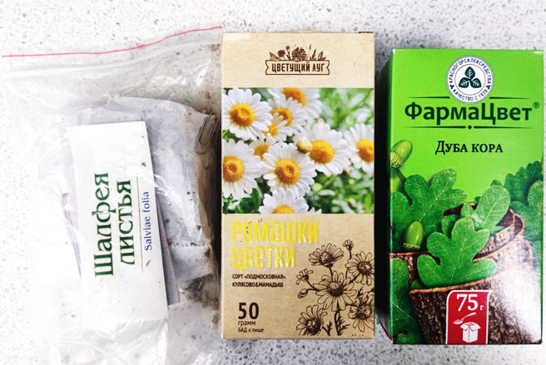
Рис.1 Материал для исследования.
Получение водного растительного экстракта.
Сушенный материал массой 6 г измельчали и заливали 100 мл 60⁰С дистиллированной водой. Нагревали 15 мин на кипящей водяной бане (рис. 2). Охлаждали до комнатной температуры и оставляли на ночь для лучшей экстракции веществ. Далее осуществляли фильтрацию через бумажный фильтр (рис. 3). Было получено 3 вида водных экстрактов, представленных на рис. 4.
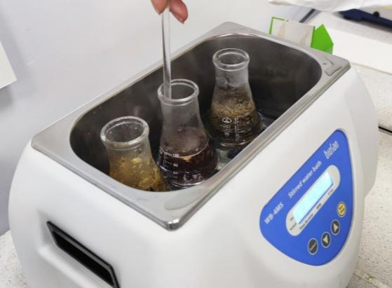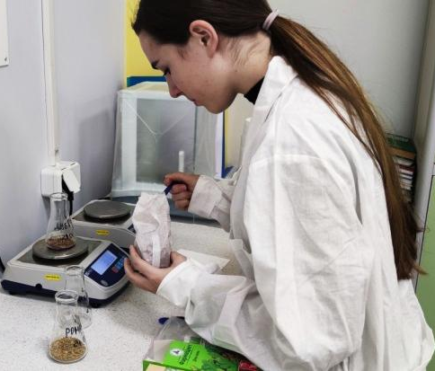
Рис.2 Процесс получения водных экстрактов.
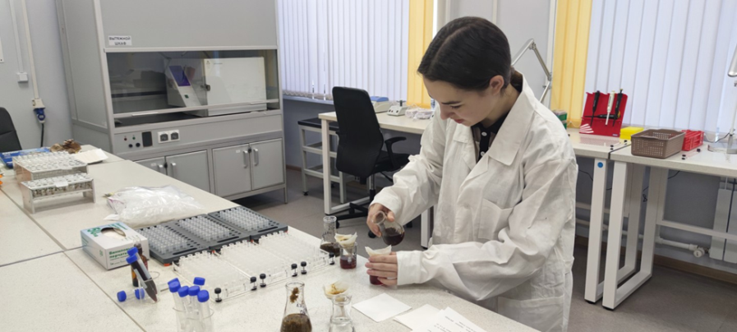
Рис.3 Процесс фильтрования водных растительных экстрактов.
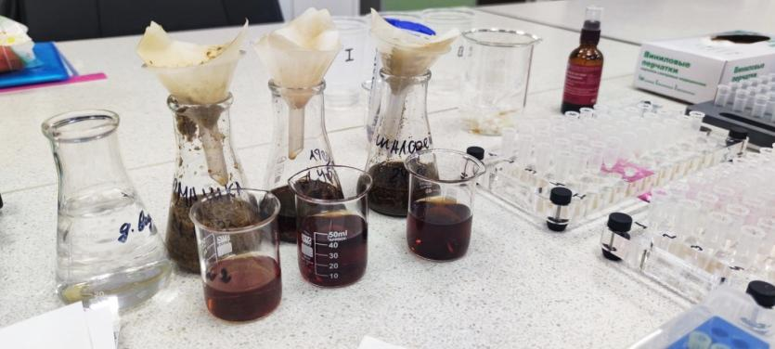
Рис.4 Водные экстракты лекарственных растений.

Активность амилазы слюны определяли методом Вольгемута.
Количественное измерение активности фермента α-амилазы по методу Вольгемута основано на определении наименьшего количества амилазы (при максимальном разведении слюны), полностью расщепляющий весь добавленный крахмал. Таким образом, метод основан на гидролизе крахмала ферментом до продуктов (олигосахаридов), не дающих окрашивания с раствором йода. Амилазная активность слюны выражается объёмом (в мл) 0,1% раствора крахмала, который расщепляет 1 мл неразведенной слюны при температуре 38°С в течение 30 мин. В норме амилазная активность составляет 160-320 единиц (Лазыкина и др., 2019).
Для этого требуются следующие материалы и реактивы: дистиллированная вода (20 мл) для приготовления раствора амилазы слюны (готовится в ходе эксперимента), пробирки, планшет по количеству растворов амилазы (слюны), дозаторы, наконечники, экстракты, в пробирках: дистиллированная вода, 0,1% раствора крахмала, раствор Люголя (аптечный), экстракты: цветки ромашки, коры дуба, листья шалфея.
Раствор слюны готовится следующим образом: добровольцы в течении 30 секунд полощут рот чистой водой объемом 20 мл (считаем, что раствор амилазы разведен в 10 раз). Полученную жидкость фильтруют и далее используют в работе. Было приготовлено 3 раствора амилазы от трех добровольцев. На каждом планшете (3 шт.) размещаются пробирки в 4 ряда (в каждом ряду по 10 пробирок) (рис. 5).
Схема эксперимента:
1 ряд планшетов – контроль (дистиллированная вода);
2 ряд планшетов – водный экстракт цветков ромашки;
3 ряд планшетов – водный экстракт коры дуба;
4 ряд планшетов – водный экстракт листьев шалфея.
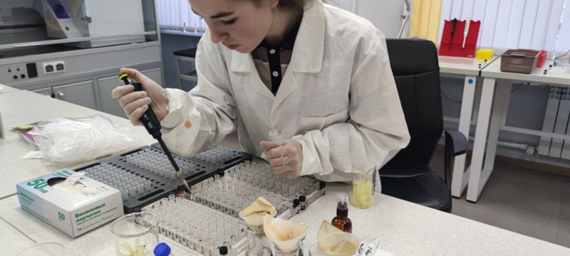
Рис.5 Процесс определения активности амилазы слюны методом Вольгемута
Методика выполнения работы:
- Налить в пробирки ряда №1 всех планшетов по 100 мкл дистиллированной воды (контроль)
- Налить в пробирку ряда №2 всех планшетов по 100 мкл экстракта №2 (ромашка)
- Налить в пробирку ряда №3 всех планшетов по 100 мкл экстракта №3 (кора дуба)
- Налить в пробирку ряда №4 всех планшетов по 100 мкл экстракта №4 (шалфей)
- Внести во все ряды пробирок планшета №1 по 100 мкл полученного раствора амилазы.
- Внести во все ряды пробирок планшета №2 по 100 мкл полученного раствора амилазы.
- Внести во все ряды пробирок планшета №3 по 100 мкл полученного раствора амилазы.
- Тщательно перемешать содержимое самой первой пробирки ряда и перенести из неё тем же наконечником 100 мкл во вторую пробирку того же ряда, тщательно перемешать пипетированием содержимое и перенесите 100 мкл в третью пробирку и так до последней пробирки (Рис.6).
- Из последней пробирки после перемешивания вылить 100 мкл раствора.
- Сменить наконечник и проделать ту же процедуру с рядами пробирок во всех 3 планшетах.
- Сменить наконечник и добавить во все пробирки по 100 мкл раствора крахмала. Начинать с последних пробирок, двигаясь к первой пробирки.
- Инкубировать 30 минут при комнатной температуре.
- Сделать выводы по изменению цвета в пробирках, а именно, по степени гидролиза крахмала определить активность амилазы слюны в различных водных лекарственных экстрактах.
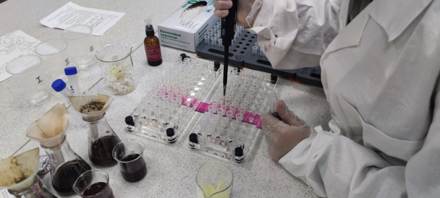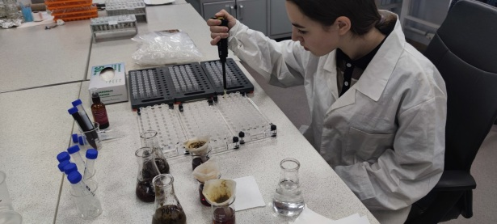
Рис.6 Процесс добавления необходимых реактивов

Глава 3 Результаты и обсуждение
Результаты качественного определения активности амилазы слюны представлены в таблице 1. Цветом в таблице обозначен цвет раствора после инкубации с йодом 30 минут. Желто-коричневый цвет обозначает полный гидролиз крахмала, синий цвет обозначает, что гидролиз не идёт, так как конечные продукты расщепления полисахаридов после действия амилазы не дают цветной реакции с йодом.
Таблица. 1 Определение активности амилазы слюны по методу Вольгемута.
Номер пробирки в ряду/  Вариант опыта |  | 1 | 2 | 3 | 4 | 5 | 6 | 7-10
Разведение раствора амилазы в х раз |  | 1/20 | 1/40 | 1/80 | 1/160 | 1/320 | 1/640 | 1/1280 - 1/10240
Планшет № 1 | Ряд № 1 (вода)
Ряд № 2
Цветки ромашки
Ряд № 3
Кора дуба
Ряд № 4
Листья шалфея
Планшет № 2 | Ряд № 1 (вода)
Ряд № 2
Цветки ромашки
Ряд № 3
Кора дуба
Ряд № 4
Листья шалфея
Планшет № 3 | Ряд № 1 (вода)
Ряд № 2
Цветки ромашки
Ряд № 3
Кора дуба
Ряд № 4
Листья шалфея
Мы наблюдаем разную степень гидролиза крахмала, зависящую от количества фермента – α-амилазы, которая катализирует реакцию (Лазыкина и др., 2019):
(С₆Н₁₀О₅)n + nH₂O → декстрины → С₁₂Н₂₂О₁₁
крахмал мальтоза
На рисунке 7 показано различие в цвете конечного раствора в пробирках после инкубации.
Рис.7 Отличия в цвете пробирок после инкубации с йодом. Разведение 1/80 и 1/1280 планшет №1, ряд № 1 (контроль).
В таблице 2 даны результаты количественного определения активности амилазы слюны в различных водных лекарственных экстрактах. Учитывая, что объем крахмала был взят меньше в 20 раз, чем в доступных методиках, то была сделана коррекция на используемый объем.
Таблица 2. Результаты определения активности амилазы слюны.
№ планшета/ раствора амилазы | Вариант опыта | Разведение в пробирке с желтой окраской (крайнее перед синей) | Активность амилазы, А в ед.
1 | Ряд № 1 (вода) | 1/640 | 1280
 | Ряд № 2  Цветки ромашки | 1/40 | 80
 | Ряд № 3  Кора дуба | 1/20 | 40
 | Ряд № 4  Листья шалфея | 1/320 | 640
2 | Ряд № 1 (вода) | 1/160 | 320
 | Ряд № 2  Цветки ромашки | 1/80 | 160
 | Ряд № 3  Кора дуба | 1/40 | 80
 | Ряд № 4  Листья шалфея | 1/320 | 640
3 | Ряд № 1 (вода) | 1/80 | 160
 | Ряд № 2  Цветки ромашки | 1/80 | 160
 | Ряд № 3  Кора дуба | 0 | 0
 | Ряд № 4  Листья шалфея | 1/640 | 1280

Расчет активности амилазы на примере ряда №1 планшета №1.
Определяем пробирку, в которой наименьшее количество амилазы (при максимальном разведении слюны), полностью расщепляет весь добавленный крахмал. Это шестая пробирка, разведение слюны в ней – 640 раз.
- Составляем пропорцию:
1/640 мл слюны расщепляет 0,1 мл 0,1% р-ра крахмала
1 мл слюны расщепляет Х мл 0,1% р-ра крахмала
Х = 64 мл
- Полученное значение умножаем на разведение (20 раз):
А (25⁰С/30 мин) = 64*20 = 1280 ед.
Влияние водного экстракта лекарственного растения на активность амилазы слюны представлено в виде диаграммы на рис. 8. Как видно из результатов, экстракт цветков ромашки либо снижал, либо не влиял на ферментативную активность амилазы. При этом экстракт коры дуба имеет более выраженное действие и снижает ферментативную активность во всех трех образцах. Экстракт листьев шалфея повышал ферментативную активность амилазы слюны только в двух вариантах (раствор 2 и раствор 3) по сравнению с контролем.
Лекарственные экстракты содержат большое количество вторичных метаболитов, обладающих различной метаболической активностью, поэтому все три варианта (цветки ромашки, кора дуба, листьев шалфея) водных экстрактов обычно используются как средства для полоскания горла при инфекционных заболеваниях.
Как известно из литературных данных, экстракт цветков ромашки и листья шалфея оказывают противовоспалительное, кровоостанавливающее, антисептическое, слабое вяжущее, болеутоляющее, седативное действие. В настоящее время не идентифицировано веществ, которое бы ингибировали действие фермента амилазы из экстрактов ромашки или шалфея.
Действие экстракта коры дуба можно объяснить природой вторичных метаболитов, содержащихся в нем, а именно, дубильные вещества – танины. Танины взаимодействуют с белками, разрушая их структуру и делая их неактивными. Белки при этом осаждаются, что приводит к формированию белковой пленки, которая защищает ткани от внешних негативных воздействий. Такая особенность дубовой коры обусловила ее применение в качестве противовоспалительного и ранозаживляющего средства, а также при дублении кожи.

Рис.8 Влияние водного экстракта лекарственного растения на активность амилазы слюны

Глава 4 Выводы
- Была проанализирована научная литература по ферментативной активности амилазы слюны, а также был изучен основной способ определения активности данного фермента. Было выяснено, что в норме амилазная активность составляет 160-320 единиц. В нашем исследовании в контрольном варианте эти данные колеблются в широких пределах от 160 до 1280 ед., что связано, во-первых, с малой выборкой, во-вторых единичной повторностью, в-третьих, с индивидуальной активностью амилазы слюны (генетика, время отбора и т.д.).
- Был освоен метод получения водных растительных экстрактов: цветки ромашки, коры дуба и листья шалфея.
- Исходя из проведенного опыта, видно, что водные экстракты лекарственных растений влияют на ферментативную активность слюны. Была определены активность амилазы слюны методом Вольгемута. Экстракт цветков ромашки либо снижал, либо не влиял на ферментативную активность амилазы. При этом экстракт коры дуба имеет более выраженное действие и снижает ферментативную активность во всех трех образцах. Экстракт листьев шалфея повышал ферментативную активность амилазы слюны только в двух вариантах (раствор 2 и раствор 3) по сравнению с контролем. Поэтому необходимо учитывать, время использования лекарственного экстракта и время приема пищи, так как амилаза слюны один из главных пищеварительных ферментов, отвечающий за расщепление крахмала в ротовой полости.

Литература
- Годовалов А.П., Яковлев М.В., Задорина И.И. Микровариант определения амилолитической активности альфа-амилазы слюны, Российский стоматологический журнал. 2019; 23 (3-4): 115-117. https://doi.org/10.18821/1728-2802-2019-23-3-4-115-117
- Лазыкина Л.Г., Пустовит С.О., Кулишов С.А., Лазыкина А.Ю. Исследование ферментативной активности амилазы слюны // Научные труды Калужского государственного университета имени К.Э. Циолковского. Серия: Естественные и технические науки. 2019. – Калуга: Издательство КГУ имени К.Э. Циолковского, 2019. – С. 82-90.
- Максутова В.О., Цветков В.О., Шпирная И.А., Ибрагимов Р.И. Определение активности амилолитических ферментов по гидролизу субстрата, иммобилизованного в полиакриламидном геле. Доклады Башкирского университета, 2017; 295): 736–40.
- Невзорова М.С., Высотин С.А., Сайфитова А.Т. Влияние хлорида натрия на активность амилазы слюны в зависимости от концентрации // Международный студенческий научный вестник. – 2019. – № 1. (Электронный ресурс) URL: https://eduherald.ru/ru/article/view?id= 19519 (дата обращения: 14.02.2023).
- Садовничий В.А., Ветров Д.П., Вишневский В.В. и др. Математический метод определения каталитической активности ферментов в сложных биологических растворах. Интеллектуальные системы. Теория и приложения (ранее: Интеллектуальные системы по 2014, № 2, ISSN 2075-9460). 2013; 17(1–4. — С.): 517–22.
- Тарасенко Л.М., Непорада К.С. Биохимия органов полости рта. (Учебное пособие для студентов факультета подготовки иностранных студентов) – Полтава:видавництво «Полтава»,2008. - 70с.
- Шестопалов А.В. Биохимия ротовой жидкости в норме и при патологии. Учебно-методическое пособие. Под ред. Шестопалова А.В. /ФГБОУ ВО РНИМУ имени Н.И. Пирогова Минздрава России. М.: ИКАР; 2017.
- Яковлев М.В., Батог К.А. Изучение антибиопленочной активности альфа-амилазы. Материалы XVII научной конференции молодых ученых и специалистов с международным участием «Молодые ученые – медицине». Владикавказ; 2018: 339–41.

